文档编号：
保密程度： 公开
传阅范围：



纳加广电解决方案
目 录
1.南京纳加软件有限公司概况 3
1.1 南京纳加软件有限公司简介 3
1.2 公司发展历程 4
1.3 公司优势及重大事件 4
1.4 纳加产品速览 5
2.广电网络化趋势 6
2.1广电网络化的现状及作用 6
2.2广电网络化对广播电视的影响 . 6
3.应用场景 10
3.1应用模式 10
3.2具体应用描述 11
3.2.1现场视频直播业务功能 11
3.2.2网络直播业务功能 12
3.2.3视频点播业务功能 13
3.2.4电视录播业务功能 14
4.需求分析 15
4.1应用概述 15
4.2项目任务及目标 15
5.方案设计 16
5.1方案概述 16
5.2功能模块 16
5.2.1前端信号采集 16
5.2.2网络管理平台 17
5.2.3视频收看端 18
5.3功能实现 22
5.4系统构架图 23
5.5产品列表 23
6.方案优势 25
6.1功能优势 25
6.1.1 P2P直点播系统大量节省带宽 25
6.1.2支持纯Flash无插件收看方式 26
6.1.3带宽合理利用 28
6.1.4收看电脑资源低消耗 28
6.1.5手机、机顶盒、电视棒、多种浏览器支持 28
6.2性能优势 28
6.2.1高流畅度 28
6.2.2广播级高清 29
6.2.3高速启动 29
6.2.4复杂网络环境自适应 29
6.2.5超大规模部署 30
6.2.6独创技术 30
7.产品详述 32
7.1纳加导播一体机 32
7.1.1功能简介 32
7.1.2导播一体机部署图 32
7.1.3功能详述 33
7.1.4设备参数 35
7.2 VJLive纳加P2P直播系统 36
7.2.1功能简介 36
7.2.2功能列表 37
7.3 VJVoD纳加P2P点播系统 38
7.3.1功能简介 38
7.3.2功能列表 39
7.4 VJCMS纳加内容管理系统 41
7.4.1栏目管理 41
7.4.2信息发布管理 41
7.4.3视频管理 43
7.4.4系统管理 44
7.5 VJMIS纳加媒资管理系统 45
7.5.1流录制模块 45
7.5.2上传模块 46
7.5.3转码模块 47
7.5.4截图模块 48
7.5.5视音频文件打点 48
7.6纳加编码器 49
7.7纳加互联网CDN服务 50
8.配置清单 52

1.南京纳加软件有限公司概况

南京纳加软件有限公司简介
南京纳加软件有限公司是一家以流媒体技术为核心，集软件开发、销售，系统集成等为一体的原创型软件企业，为国家双软认定企业(编号R-2009-0062)，江苏省软件协会成员，多家大中专院校产学研合作单位，且在国内拥有众多合作伙伴和分销网络，享有极高的业内知名度。
自公司2006年创立至今，市场占有率呈持续、稳定上升之势，且在2010年建立了全资广州子公司——广州纳加信息科技有限公司，作为华南区基地。
公司以原创型流媒体软件产品为核心竞争力，长期专注于流媒体市场，随着研发销售的深入，公司各款产品及解决方案陆续应用于海内外各大项目，形成了完善的前端采集到后端收看的产品线，产品已从纯软件模式覆盖至硬件设备和软硬件整体解决方案。
作为专业的流媒体软件供应商，公司完善的产品服务体系，一站式的广播级解决方案赢得了广泛的客户好评，不仅在互联网行业、教育行业、企事业单位，更在广电系统、视频编辑等专业领域，拥有了庞大的忠实客户群，其中不乏
中国科学院、中国新闻社、国家体育总局、新浪网、搜狐网、中国电信、中国联通、长城宽带、中国移动、广东电台电视台、南方电视台、苏州电视台、南通电视台、丽江电视台、延边电视台、镇江电视台、海南电视台、湖南省广电总台、泉州电台电视台、长治广电总台、北京师范大学、吉林大学、齐齐哈尔大学、苏州日报社、南京日报社、浙江日报社、衡阳市委组织部、杭州萧山区人民政府、杭州西湖区委、重庆教委、云南省电教馆、东风日产等知名企事业单位。
同时公司在海外国家和地区拥有大量的用户群，产品销往德国、中国台湾、韩国、美国、荷兰、巴西、印度、日本等国家地区。
纳川成海，加石为山，纳加软件凭借强大的技术开发团队和优秀的客户服务系统，旨在提高中国的流媒体技术水平并更好的服务于大众，努力成为全球首屈一指的流媒体技术提供商！

公司发展历程
2006年，公司成立，P2P直点播系统发布。
2007年，全球领先的软件导播系统发布，全球OEM请求合作伙伴激增至20家。
2008年，内容管理系统和媒资系统发布台北售后服务中心建立。
2009年，华南区基地建立，海外营销事业部成立，获得国家双软认定。
2010年，IPTV机顶盒产品发布，三网融合及校园电视台方案落户各大电视台及院校。
2011年，Apple及android手机机顶盒平台开始搭建，北京办事处成立。
2012年，纳加教育解决方案推出。

公司优势及重大事件
- 公司以原创型流媒体软件产品为核心竞争力；
- 以产品化为核心的解决方案体系，涵盖了网络直点播、采编导播、媒资管理、内容管理网站建设、IPTV机顶盒、手机平台、信息电视等一体化综合应用；
- 从前端采集到后端收看，从纯软件模式延伸至软硬结合的整体解决方案群。
重大事件
- 全国慢投垒球锦标赛，纳加软件媒体队男子组冠军
- 国家天文台联合上海、台北等四家天文台采用VJDirector联动直播日全食盛况
- 南方电视台采用纳加导播平台，全程直播新丝路模特大赛
- 苏州电视台携手纳加软件直播世博
- 纳加软件与太平洋汽车网联手呈现新鲜热辣的2010广州车展
- 2011首届国际空姐推介大赛网络技术合作伙伴
- 丽江电视台采用全套纳加平台直播雪山音乐节
- 17173、178等游戏门户，统一采用纳加导播系统直播游戏竞技赛事

纳加产品速览
- 纳加P2P直播系统（VJLive著作权：2008SR30203，软件产品认定：苏DGY-2010-0647）
- 纳加P2P点播系统（VJVoD著作权：2008SR30202，软件产品认定：苏DGY-2010-0646）
- 纳加软切换台字幕机系统软件（VJDirector著作权：2008SR30023，软件产品认定：苏DGY-2009-0142）
- 纳加内容管理系统（VJCMS），含播客类、访谈类、新闻类、电影类等
- 纳加媒资管理系统（VJMIS），含打点、转码、上传、截图、录制等
- 纳加富终端播放器组（VJPlayer series），含手机、机顶盒、计算机播放器、插件等
- 纳加多路软编码器软件（VJEncoder）
- 纳加笔记本导播系统
- 纳加导播一体机
- 纳加IPTV机顶盒
- 纳加多路编码器
- 纳加3G移动式编码器
- 纳加AV/HDMI/SDI多路采集卡

2.广电网络化趋势

2.1广电网络化的现状及作用
近年来，广电网络化已成为传统电视向新媒体领域拓展的必要途径，其在及时性，多样性，互动性等领域展现出无可替代的优势。随着互联网业飞速发展，广播电视行业已开始借助成熟的互联网网络进行信息多样性的拓展，中国的CNTV、凤凰电视台等知名电视台已在电视台网络化上迈出了坚实的一步，其已从丰富多样的互联网市场中提高了知名度，并且形成了清晰的盈利模式。
广电网络化已经成为业内公认的发展趋势，在中国，随着互联网广电网的融合，电视行业更加凸显其地域门户的行业优势。电视台传统业务和互联网技术在业务和服务上相互进入、相互渗透，从而在融合环境下最大限度地发挥现有信息基础设施的价值，进一步开拓新的市场空间。
互联网电视作为信息融合的产物，从发展趋势来看，将成为家庭多媒体信息中心。由此，互联网电视必将成为广播电视发展中的重要组成部分，成为新媒体领域融合的重要载体之一。而电视点播服务，更是必然趋势。
在互联网电视时代，人们将会有两种可视的内容并存，一种是实时播放，观众不能干预的内容，另一种是观众可以干预的内容。后者可以来自各种不同的媒体，可以来自电视运营商，可以来自互联网，可以来自你的手机，这都没什么困难。关键在于浏览功能的完善，你可以找到你需要的内容，用你喜欢的方式播放它们。
这也意味着广电出现了新的创收赢利点。未来，除了以往固定的广告收入途径之外，出售高质量的点播电视服务也将会成为电视台收入来源，它让电视台能有经费制作出更高质量的节目。未来新的技术可能还有机会以更有吸引力的方式增加广告，比如链接在电视节目上，可以制作弹窗式的广告。这样做的好处是能够精确地了解观众的需求，不用“在广告中插上电视剧”了，因为观众更为精确，广告商也愿意花更多的钱来做广告。

2.2广电网络化对广播电视的影响 .
电视台网络化不仅局限于传输的网络化，更突显以下优势：
- 覆盖面
传统电视台受限于广播电视网络的建设，即使采用卫星传输也需耗费高昂成本，以至于大部分电视台覆盖面过小，只能在区域性实现或地区运营，狭小的观众群导致电视台盈利过窄，广告主热情不高，通过加入互联网业务可将电视节目以极低成本向全球几十亿网民传播，大大拓展了观众范围，增强了电视台核心竞争力和盈利优势。
- 互动
网络电视台不仅拉近与观众的互动，建立了网上投票，网络讨论版块、访谈等，将观众的投票结果公布在网上，提高了电视台品牌价值，调动了观众积极性与观众的粘度，极大增强了电视品牌价值和新闻关注度。
- 综合性门户
电视台有强大的节目制作团队，其在当地区域拥有广泛的新闻手机渠道及网络，其在所属区内一直享有较高的权威性，其作为新闻喉舌的角色，进一步向互联网拓展的过程中，更将凸显权威媒体的优势。广电媒体是传媒喉舌。传播法令、政令，报道新闻，以其真实的内容、正确的导向赢得了广大观众的信任，形成了很强的公信力。由于广播电视自身特性和传播方面的特性，所以广播电视的影响力形成正向的合力，进而在各类传播中具有优势地位。
- 及时性
通过互联网快速发布一些重大事件，并可和网友互动交流，更可通过用户上传机制，网罗最新的热点事件，增强新闻传播的及时性。
- 高清
传统电视机分辨率高低参差不齐，但是个人电脑已拥有高清的分辨率，更方便电视台进行高清画质投送，节省电视台大量的终端设备更新投入。
- 点播等多节目播出体制
传统电视只拥有单一的播出体制，观众无法对喜爱的节目进行选择，更对错过的节目遗憾不能回放。通过互联网电视的应用，将传统的电视节目、电影、新闻进行整合性分类，同时强大的节目回放录制系统，可以将过期节目第一时间再次以点播方式展现于互联网中，大大提高电视台的可观赏性优势。
- 媒资多样性
频谱和内容是广电的战略核心资源，也是广电的特性和性质，这是其他传媒和文化部门不具有的资源。它具有很强的垄断性，是光电核心竞争力的核心资源。在数字和宽带技术广泛应用于三网的条件下，它们可以从信息远端直到客户端，这更显示出价值。在内容资源上，除新闻资源外，广电部门还拥有大量的故事电影、新闻纪录电影，这些资源经过数字化转换之后，可以得到有效的开发和利用，成为各种媒体和节目形态的原材料，是宝贵和丰富的战略资源。除去传统的电视剧、电影、新闻，互联网等媒资内容，互联网化更将给电视台提供播客，博客及访谈系统等新兴媒体的支持，使得网友可以通过互联网更好的了解新闻事件，并能作为主人翁发布媒资内容，同时也扩大了电视台传统节目来源的单一性，更加提高了媒资数量，也从传统的视频领域扩展到文字、图片、音频等多样性媒资系统。
- 多业务渠道
旅游、法治、军事、经济、汽车、综合、科教、健康、时尚等多栏目，展示出网络化业务的多渠道，体现出网络化的多样性，丰富性，吸引了网友们的眼球，通过这些不同的栏目，满足了网民们的需求。
- 广告投放
区别于传统的电视广告投放，网络电视的广告更加多样性，网络化。通过广告的定向投放。吸引固定人群，及时了解产品信息，也将吸引了广告商大量投放广告，给电视台带来了直接的受益，
- 观众扩大化
网络化电视台将开设多项栏目，丰富以及多样化的展示给不同需求的网友，并通过特有的点播方式展现于互联网上，大大满足了网友因不能及时收看电视而抱有的遗憾。
- 前瞻性布局
网络化时代，媒体市场将发生巨大的变化 ，运营商将大量投入网络市场的发展，完善团队多样性建设，早点进入互联网领域
- 资源整合及共享
避免低水平的重复建设，形成适应性广、容易维护、费用低的高速带宽的多媒体基础平台。统一规划的网络化电视台门户将实现信息融合，共享各地方电视台的节目及内容资源，占领受众桌面，更好的形成整齐划一的互联网电视环境。
- 促进双向化功能
让用户告别“看电视”而进入“用电视”的阶段。作为国家宣传工作的桥头堡，已经让用户早已习惯了组播的模式，双向化的改造让用户能有选择性的通过电视就获得自己想要的资讯，以完成对用户习惯的改造。这将给广电行业进一步扩大影响力，拥有更多忠实的受众基础。
- 推动网络化进程
让广电网成为第四大全业务信息提供商有了坚实的基础。网络改造的完成，双向业务的启动，全国一张网的铺开，让电视的“沟通”也变得容易了起来，电视成为了“客厅文化”的核心，这也是NGB的目标。
- 获得部分基础电信业务
试点阶段，广电系获得的许可是：“符合条件的广播电视企业可以经营增值电信业务和部分基础电信业务、互联网业务。”这意味着,获得许可的广电企业可以直接面向公众经营宽带业务，也可以向外出租自己网络的管道、光纤、数字电路和中继专线等元素。由此开创新一轮盈利模式。
- 成本优势
开展电信业务，广电企业已打下良好基础，如宽带接入，NGB宽带资源等，都有利于广电企业快速发展互联网业务。
首期网络电视上线的内容包括首页、客户端、新闻台、体育台、综艺台。网络电视台还将陆续上线包括电影、电视剧、纪录片、财经、探索、健康、气象、家居、旅游、教育、民族、音乐等系列内容服务。在互联网信息时代，为用户贴身定制多样性、全方位的网络视听互动服务。
- 博客
在WEB2.0的时代，播客已经成为门户网站必不可少的内容，它极大的增强网站的互动性，增加用户对网站的粘性。用户可将网上的广播节目下载到自己的iPod、MP3播放器中随身收听，不必端坐电脑前，也不必实时收听，享受随时随地的自由。更有意义的是，通过网站上传自己喜好的视频、自己制作声音节目，发布近期靓照增加网友的关注，并将其上传到网上与广大网友分享。对于运营商，这也是吸收视频来源的一个重要渠道。
- 社区
社区服务覆盖论坛和访谈，此栏目增强网友娱乐互动。在线访谈是现有电视访谈节目的一个延伸，由于电视节目时间的紧凑导致很多的专家，学者，企业家，教授等在各行各业有着杰出能力的群体少了一个展示自己才华和观点的机会，网络在线访谈给了这些群体展示自己的机会，很大程度上满足了这部分人群的需求，同时一个成功的访谈节目给网站也会带来很多忠实的用户。网络的社区发现可为个性化服务、信息推送等提供基本数据，尤其是在信息时代，社区的存在更加普遍，发现技术应用更加方便，其商业价值和服务价值更大。

3.应用场景

3.1应用模式
广电网络化流媒体平台
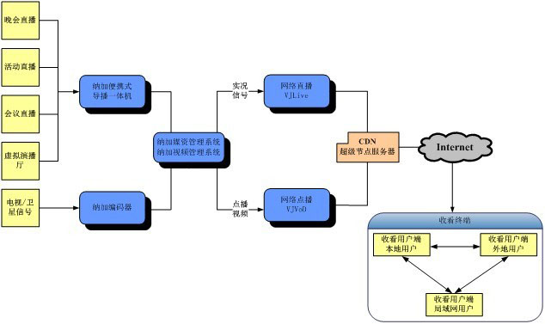
中心机房服务数据发布到个节点CDN服务器，节点服务器也可将数据发布到中心服务器，提供各节点数据共享的功能。

3.2具体应用描述

3.2.1现场视频直播业务功能
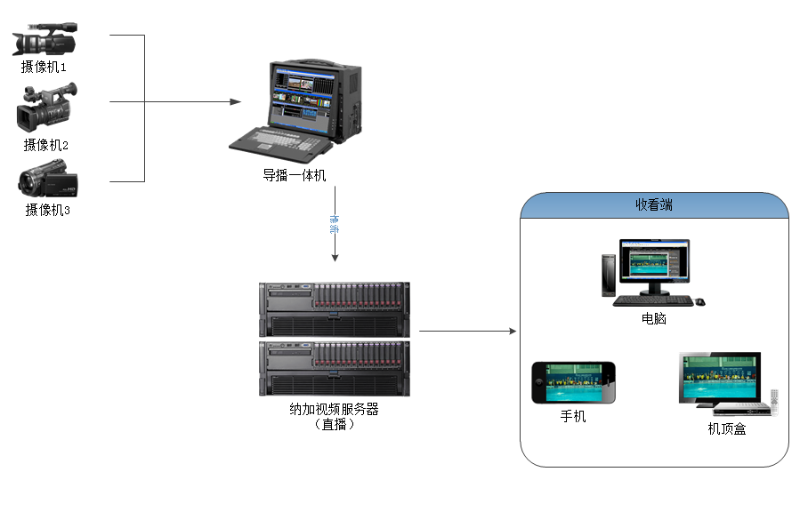
拓扑图

- 纳加导播一体机采集现场摄像机信号，并输出到网络进行直播，或者本地录制。
- 可以达到广电级的延时播出功能，保证现场直播安全性。
- 支持多种切换特技，画中画，字幕，飞幕功能，现场完成视频制作。
- 方便携带，在任何可以使用网络的场合均可做到直播录播。
- 直播信号可以支持多平台多方式收看和互动。

3.2.2网络直播业务功能
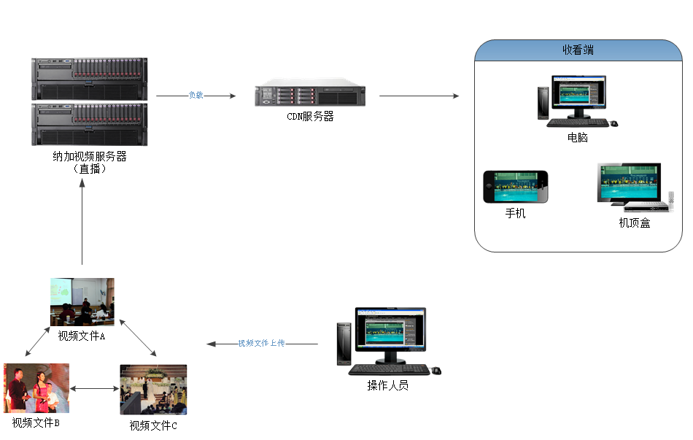
拓扑图
- 操作人员将需要轮播的视频上传至服务器上。
- 视频的播放顺序按照预先排好的计划制作一份节目单。
- 直播服务器将按照这份节目单进行轮流播出。
- 轮播信号可以支持多平台多方式收看。

3.2.3视频点播业务功能
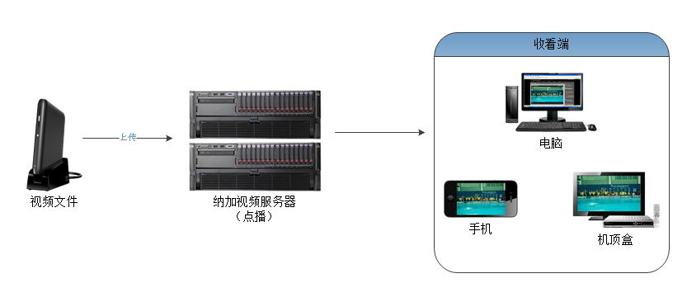
拓扑图

- 点播业务与直播业务区分在于点播更偏向于用户的主动性，而直播更偏向于对用户的引导性。
- 点播需要占用大量的存储空间，以保证资源的丰富性。
- 点播支持标清高清视频文件的播放。
- 点播需要与视频编辑处理结合以达到最佳的应用形式。
- 点播同样可以支持多平台多方式收看。

3.2.4电视录播业务功能
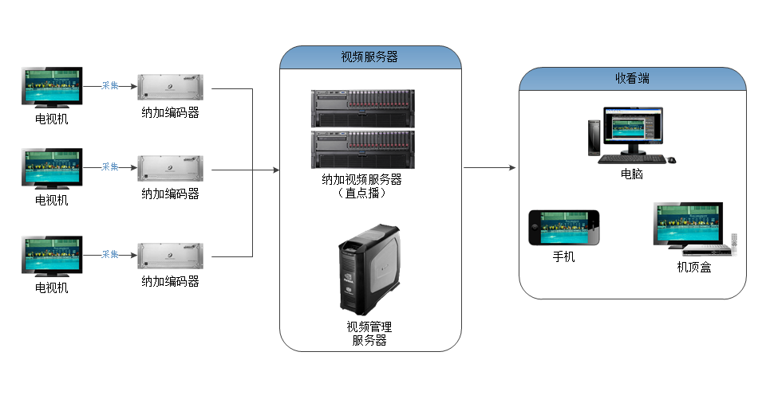
拓扑图
- 电视录播是对电视直播节目的收录。
- 收录后的视频发送直播。
- 直播电视视频同时自动录制下来，可根据需求编码设置。
- 对节目内容的管理，无效内容可自动屏蔽、删除。
- 对节目单的管理，可后台监看，可将节目单导出Execl表格。

4.需求分析

4.1应用概述
随着Internet的迅猛发展和普及，流媒体技术广泛应用于在线直播、视频点播、远程教育、视频会议、数字图书馆等领域。但流媒体的传输对带宽、延迟和包的丢失率等服务质量（QoS）都有十分严格的要求。传统的流媒体服务是基于C/S集中式网络模式，即用户从流媒体服务器点击观看节目，然后服务器以单播方式把媒体流推送给用户。然而随着用户人数的增多，这种传统方式对于服务器处理能力和带宽有很高的要求，用户人数越多所需要的带宽也就越高。这对于企业来说是一个很大的投入，而纳加软件系统通过p2p技术降低直、点播对于服务器硬件和带宽的高依赖性，在不需要很高的带宽下做到观看人数越多越流畅的效果，这样可以给企业用户节省很多购买带宽和服务器的资金。

4.2项目任务及目标
- 建立多个直播频道，实现多路信号的直播，其中包含多路电视模拟信号，多路现场摄像机信号。
- 多个直播频道的内容，可以自动定时录制点播文件，并上传到点播系统，供点播时发布。
- 实现现场导播，多通道切换、采集、录制、编码，并实时推流发布直播，支持高标清、虚拟演播厅、延时播出等功能。
- 要求后台系统功能强大，可支持广告发布、视频格式转码、节目上传、电视信源、视频节目库、广告库等管理，并能够提供后台直接抓图。
- 最大化的利用网络带宽，保障接收直点播的流畅性，并极大程度保证各种清晰度下的视频播放质量。
- 可支持Flash和P2P多种视频收看模式，以满足多种用户收看需求。

5.方案设计

5.1方案概述
利用纳加导播一体机和编码器分别采集现场摄像机信号和电视模拟信号，并实时推流到直播服务器（VJLive），实现高性能的直播分发服务。纳加媒资管理系统（VJMIS）与VJLive结合将直播流录制成点播文件，上传到点播服务器（VJVoD），供点播时发布。用户可通过PC、手机或机顶盒等终端设备收看视频。

5.2功能模块

5.2.1前端信号采集
- 电视信号直播
电视模拟信号传输到纳加多路编码器上，编码器将编码后的实时流推送到视频服务器进行直点播。
- 现场信号直播
通过各种视频采集卡将现场摄像机信号采集到纳加导播一体机，导播一体机对实时采集到的信号进行切换编制，添加各种切换效果及特技，然后输出视频流到直点播服务器。
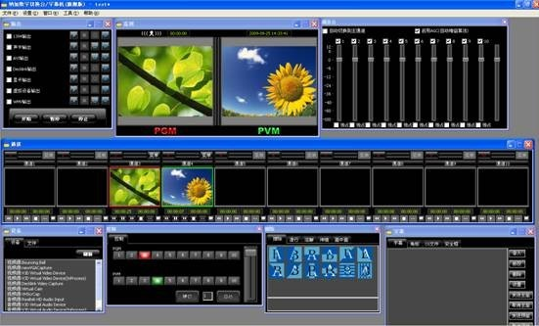

5.2.2网络管理平台
1、直点播视频分发系统
利用纳加P2P系统作为核心网络直点播管理系统，实现高性能的视频直点播服务。
- 纳加P2P直播系统（VJLive）
VJLive提供了安装于服务器端的视音频流分发服务，可以快速将一台普通服务器转化为一台高性能的P2P直播服务器。
系统从采集端接收视音频流，通过P2P协议和CDN网络进行转发，输送到客户机（包括电脑、手机、机顶盒、电视棒等终端）上，同时系统支持对本地文件做虚拟直播。
- 纳加P2P点播系统（VJVoD）
VJVoD提供了安装于服务器端的视音频文件分发服务，通过结合各类媒资管理系统（管理视音频资源，包括视频文件打点、截图、转码、上传等）、内容管理系统及网站（包括访谈、电影、播客、教育等类型网站），为客户快速建立一套网络视音频点播服务平台。
系统从VJVoD点播服务器得到视音频数据，通过纳加富终端播放器组进行播放，支持包括电脑、手机、机顶盒、电视棒等终端。
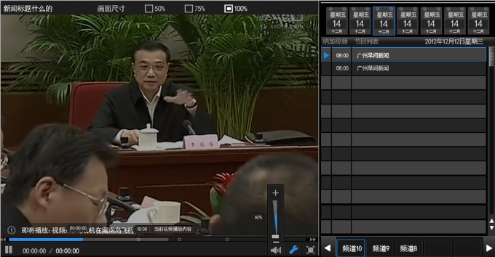
*时移功能
2、媒资、内容管理服务系统
- 纳加媒资管理系统（VJMIS）
VJMIS是由纳加软件独创，基于流媒体技术平台研发的一款直点播媒资管理服务软件。
VJMIS是与VJLive、VJVoD进行绑定使用的功能服务包，实现网络直点播节目的存储、管理及发布，针对用户的具体要求，可以进一步完善系统的后台管理功能。
系统将直播时刻的视频流（包括MMS、RTMP协议）定时自动录制成点播文件，供点播时发布。支持视音频文件上传，转码，以及截图等功能。
- 纳加内容管理系统（VJCMS）
VJCMS是结合VJLive、VJVoD建立的一套高性能、专业的新闻发布及P2P直点播视频发布平台。VJCMS可以实现网站模块内容的设计，拥有访谈、新闻、电影等全面化的大型内容分发模块。
其不仅可以实现功能模块的显示和分离，同时还可以提高网站应用系统的可维护性、可扩展性、可移植性。还提供文章、图片、视频、直播等内容模块，也可以在此基础上非常方便地扩展出资讯、娱乐、生活、旅游等功能。
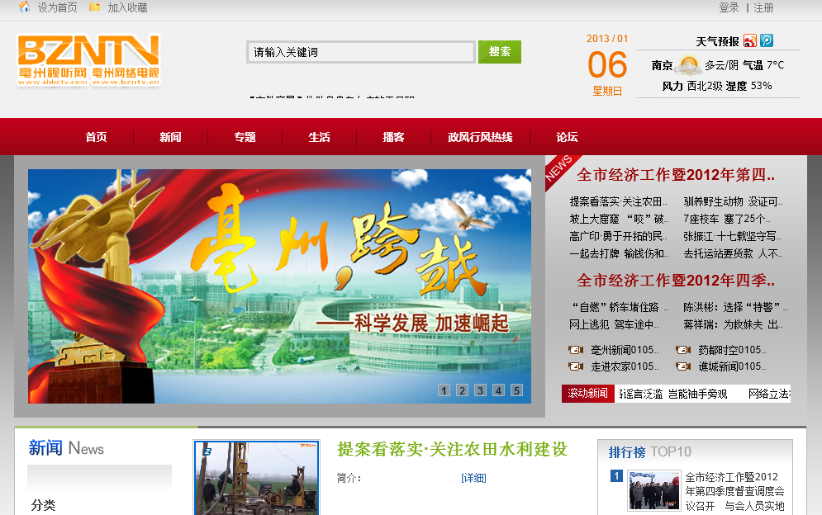
*CMS前台界面

5.2.3视频收看端
支持多种跨平台终端收看方式，如PC、机顶盒、手机的网络方式观看。
1、机顶盒收看
根据需要可增设机顶盒收看模式，与纳加直点播系统无缝结合。
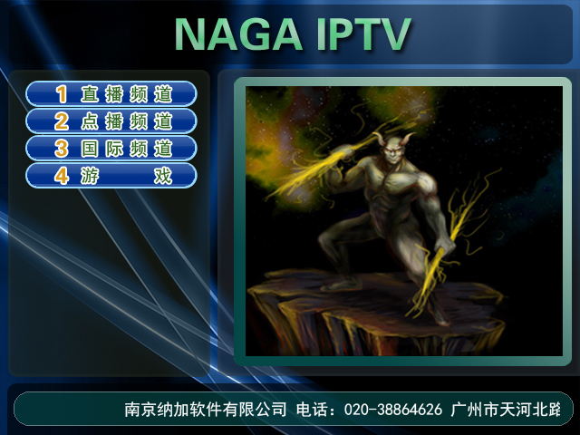
*纳加机顶盒收看界面，可根据需要实际要求修改界面

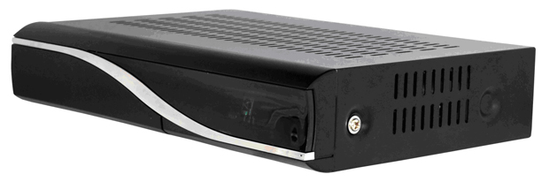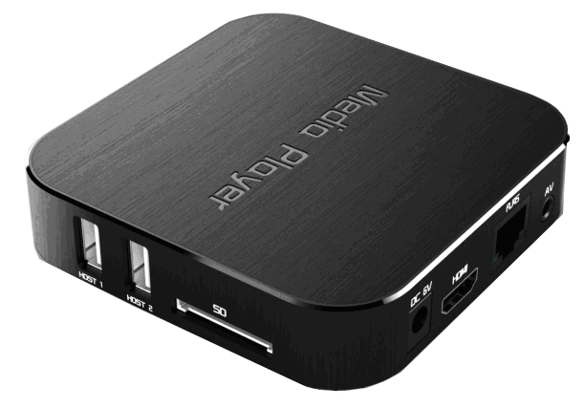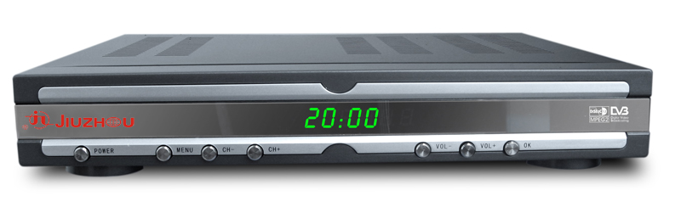
*各类机顶盒

2、PC端收看
针对于电脑收看者而言，与必须安装网页插件播放器的P2P系统不同，纳加直点播系统提供了多种播放器收看模式，极大降低了收看插件安装的依赖性，其中包括：
【标准P2P网页插件】
——传统的网页收看插件播放器，客户自行安装一次，以后无需再次安装。
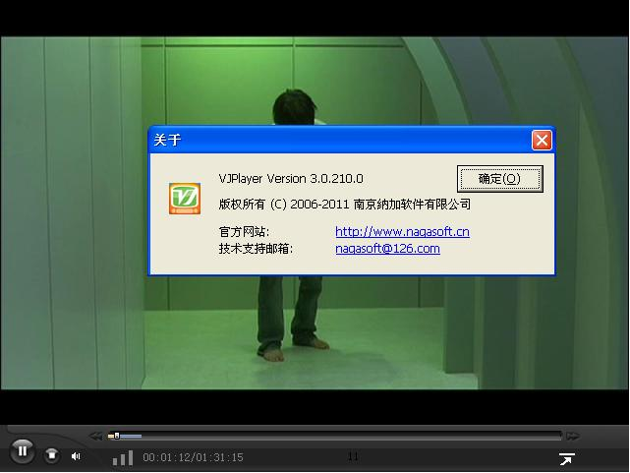
【FLASH播放器+后台P2P加速器】
——此模式下，收看者默认选择FLASH播放器播放视频，并且可以有选择的下载安装一个后台P2P加速程序，如此P2P模式开启。
此模式优势如下：
运营商可自行制作基于FLASH的播放器，增加播放器功能；
无需强制要求收看者下载任何插件、软件，即可使用FLASH播放视频；
灵活的后台P2P加速器，有选择开启关闭P2P功能；
使原有使用FLASH播放器的网站很方便地过渡到P2P模式。
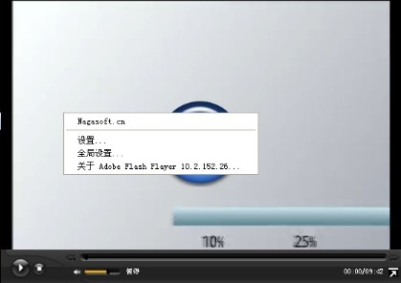
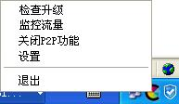
【FLASH和标准P2P网页插件切换】
——运营商在网页上同时提供FLASH播放器和标准P2P网页插件，收看者可以随时切换使用何种播放器播放视频。
此模式优势如下：
FLASH播放器和标准P2P网页插件可播出不同清晰度视频，达到多码率收看效果；
无需强制要求收看者下载任何插件、软件，即可使用FLASH播放视频；
灵活的后台P2P加速器，有选择开启关闭P2P功能；
使原有使用FLASH播放器的网站很方便地过渡到P2P模式。
【收看客户端软件】
——需要客户直接下载安装的收看软件（收费选配模块），启动后为独立的播放软件，同时也可安装标准P2P插件播放器和加速器等模块。
此模式优势如下：
占领收看者桌面，提高运营商访问量；
可提供多样化的客户端功能；
一次安装即可将其他模式下所需要的下载器和插件全部安装完成。
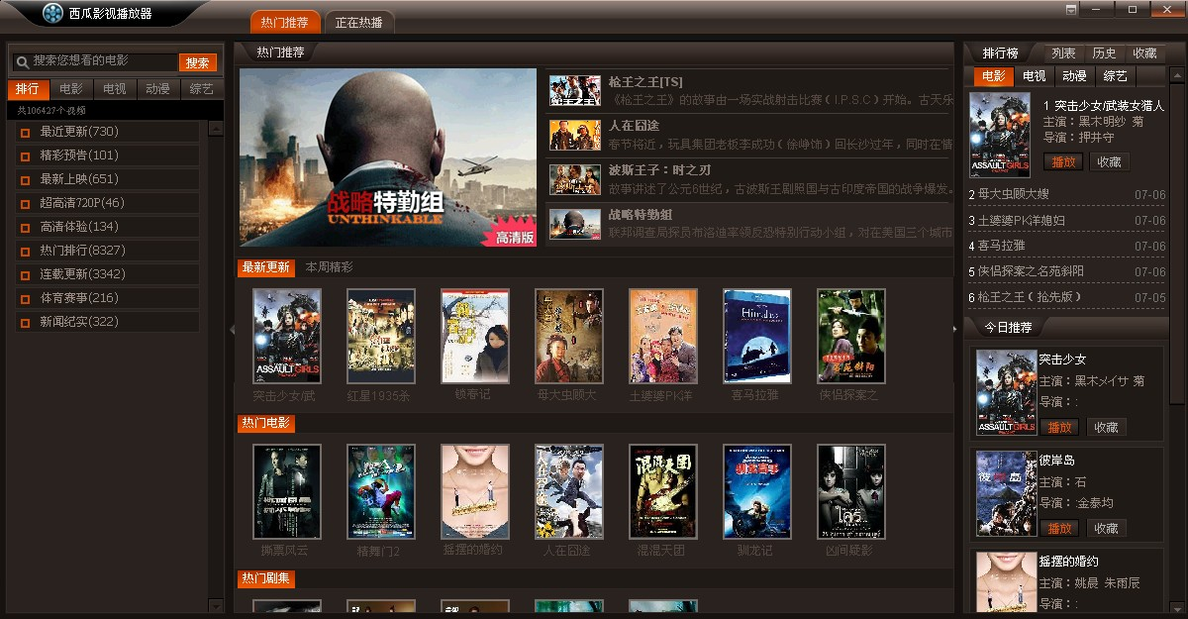
*纳加客户端播放器
3、手机终端收看
支持智能手机终端（Iphone，Android）收看直、点播音视频。


5.3功能实现
- 支持多路音、视频输入切换通道。可以实现广播级抠像、延时播出、多路录制、字幕添加、调音、角标等导播功能。
- 支持高标清输入输出，可使用多种流协议和编码，包括RTMP协议、MMS流、H264编码等，达到广播级视频收看效果。
- 具有时移功能，支持纯flash的实时回放功能，可自动生成节目列表，并切割保存节目。
- 实现自动按时段录制实时流，并保存上传到点播系统，供点播时发布。
- 通过私有加密协议传输，保证内容播出的安全性，提供防盗链和防下载功能。
- 支持硬盘播出功能及流切换功能，提供定时播，垫播，顺播，轮播等多种播出模式，同时提供实况流接入后动态切换功能。
- 拥有收看进度记忆功能，能够自动从上一次收看的断点开始播放。
- 提供多种播放器模式，极大地降低了收看插件安装的依赖性。
- 直播后台管理和权限管理，拥有详细信息统计和收看权限控制。
- 点播系统和CMS系统管理后台，支持广告发布、视频格式转码、节目上传、电视信源、视频节目库、广告库等详细管理，同时提供后台直接抓图功能。
- P2P直播支持CDN网络UDP网关穿透，和超大规模部署，不限制收看人数，实时均衡流服务器负载，单台服务器最少5000并发人数。

5.4系统构架图
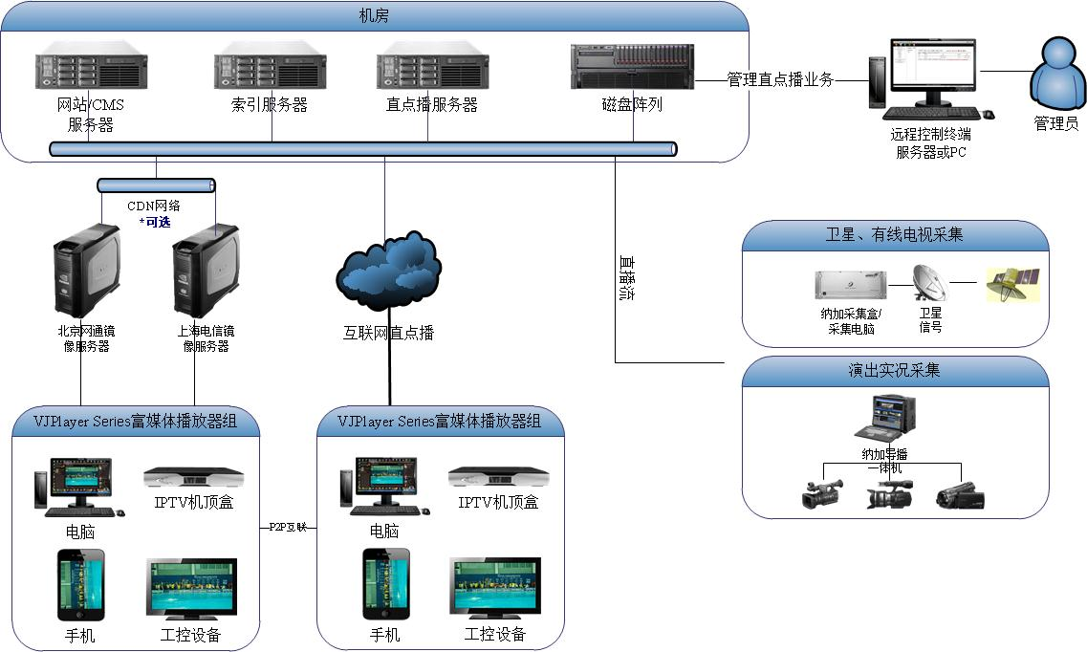

5.5产品列表
产品名称 | 功能简介
纳加导播一体机 | 集直播、采集、录像、制作于一体的全能化广播级导播设备。  可实现广播级抠像、延时播出、多路录制、字幕添加、调音、角标等导播功能。
纳加P2P直播系统  （VJLive） | 服务器端的视音频流分发服务，可以快速将一台普通服务器转化为一台高性能的P2P直播服务器。
纳加P2P点播系统  （VJVoD） | 服务器端的视音频文件分发服务，可快速建立一套P2P网络视音频点播服务平台。
纳加内容管理系统  （VJCMS） | 结合纳加直点播系统建立的一套高性能、专业的新闻信息发布及P2P直点播视频发布平台。
纳加媒资管理系统  （VJMIS） | 在VJLive上提供流录制功能，将直播流定时录制成点播文件，后期作为点播节目发布。
纳加编码器 | 针对网络流媒体行业视频直播要求而专门开发的嵌入式网络音视频编码器。
纳加互联网CDN服务 | 通过在网络各处放置节点服务器所构成的在现有的互联网基础之上的一层智能虚拟网络。

6.方案优势

6.1功能优势

6.1.1 P2P直点播系统大量节省带宽
众所周知，目前国内的服务器带宽租用费用相当昂贵，并不是一般企业能负担得起的。因此纳加直点播系统的设计目标就是尽最大可能节省直点播带宽，而又能最大程度保证用户的收看质量。收看用户优先从其它用户那里通过P2P取得数据，最大可能节省了直点播端带宽，从而最大限度的为企业节省带宽租用的高昂费用。
- P2P和FLASH播放方式对比
目前国内的主流视频直点播网站有几种播放方式：1）FLASH播放方式（大部分小型视频网站）；
2）P2P播放方式（如PPLive，PPStream，风行等）；3）两者结合方式（如优酷，土豆等）。
FLASH播放方式的主要优点是由于IE本身集成了FLASH播放插件，这样用户只要使用Windows平台用IE观看FLASH直点播视频可以做到打开就播，这样可以给用户一个很低的门槛，很好的吸纳新的用户加入到网站来，但是缺点也同样很明显，在用户逐步增加的同时，带宽也呈剧烈增长，众所周知，目前国内的服务器带宽租用费用相当昂贵，这个也成为小型视频网站发展面临的最大问题。
P2P播放方式的主要优点在于能够最大可能节省点播带宽，而又能最大程度保证用户的收看质量。收看用户优先从其它用户那里通过P2P取得数据，最大可能节省了直点播端带宽，从而最大限度的为视频网站节省带宽租用的高昂费用。在大量节省带宽的同时，点播服务器高速拖拉、多重清晰度设置的功能实现，清晰细腻的画面质感、多重立体的音质感受，可保证用户受到流畅而优质的体验效果。唯一的问题在于需要下载一个播放插件，这个对于用户的初次体验可能带来一定的困扰。
现在我们可以想到是否可以把两者结合起来运作，网站默认用FLASH来播放，吸引人气，同时在显著位置提醒用户下载加速器可以提升收看速度和质量，以此来让用户主动的下载P2P播放插件，以达到节省带宽的目的。同时我们可以进一步取消加速器的概念，让用户主动下载客户端，一来P2P播放插件可以整合进客户端内，二来可以占领用户桌面，用户直接点击客户端图标即可收看视频无需再打开IE输入网址来收看影片。此种模式正被国内大型视频网站应用并取得巨大成功。
- P2P和FLASH播放方式带宽消耗对比
以下表格参考数据按500kbps直播码流计算
人数 | FLASH所需带宽 | 纳加P2P直播所需带宽 | 节约带宽
200人 | 100Mbps | 10 Mbps | 90%
1000人 | 500Mbps | 20Mbps | 96%
>10000人 | >5Gbps | 恒定在70Mbps | >99%
以下表格参考数据按500kbps点播码流、300G节目库（1000个节目）计算：
人数 | FLASH所需带宽 | P2P点播所需带宽 | 节约带宽
1000人 | 500Mbps | 50 Mbps | 90%
3000人 | 1.5Gbps | 120Mbps | 92%
10000人 | 5Gbps | 250Mbps | 95%
【注】以上指标只是一个参考平均值，具体网络情况可能有细微差别。
根据以上提供的数据可知，P2P直点播系统可大大节省带宽租用的费用及最大程度减轻企业服务器端的压力，最大限度的节省运营费用的支出。

6.1.2支持纯Flash无插件收看方式
- 支持纯Flash无插件收看方式
除了一般的p2p直点播网页插件方式，系统支持纯Flash播放器和后台P2P下载器模式，使得客户无需强制下载插件便可观看。
在此模式下，收看者默认选择FLASH播放器播放视频，且可有选择的下载安装一个后台P2P加速程序，如此P2P模式开启。
此模式优势如下：
运营商可自行制作基于FLASH的播放器，增加播放器功能；
无需强制要求收看者下载任何插件、软件，即可使用FLASH播放视频；
灵活的后台P2P加速器，有选择开启关闭P2P功能；
使原有使用FLASH播放器的网站很方便地过渡到P2P模式。
*Flash播放器+P2P后台加速器
- 带实时回放的无插件收看模式
纳加直播系统提供实时回放功能，打破传统的直播方式，观众不再因为不能回放而错过直播节目。
*带实时回放的无插件收看模式

6.1.3带宽合理利用
系统使用了动态带宽侦测技术，并且实测了大部分国内运营商带宽提供情况，由此可以自动识别收看者的上传和下载带宽极限，不会过度占有带宽，极大保证内网中所有电脑的正常网络使用。

6.1.4收看电脑资源低消耗
所有使用纳加P2P服务的收看者，均可自行设置最高上传限制，且直播不会在客户机存储视频文件，不会占用磁盘空间。
系统重新优化了大部分系统自带的编解码模块，和网络传输模块，由此最大程度的降低了收看者电脑内存和CPU负荷。

6.1.5手机、机顶盒、电视棒、多种浏览器支持
除了标准的IE浏览器，系统已通过上文所述的多种收看模式，支持火狐、遨游、谷歌等众多浏览器。
随着手机终端和IPTV机顶盒的日益普及，大部分运营商希望各种型号的手机、机顶盒、电视棒成为收看载体，顺应这种需求，系统支持了大部分型号的手机、机顶盒、电视棒平台，包括：
手机：iphone、android
机顶盒：IPTV标准的XPE、CE、LINUX机顶盒
电视棒：各种型号的带存储加密锁式电视棒

6.2性能优势

6.2.1高流畅度
系统拥有全球领先的原创高性能数据传输引擎和节点分配策略，集成了HTTP、TCP、UDP（SUDP、RUDP）和网关穿透模组（UDP穿透和RPNP穿透）及全球IP表，达到前所未有高达95%以上的节点连通率，拥有极高数据收发速度和单机连接数，极大程度保证各种清晰度下的视频播放质量。
同时系统设计在突增性网络流爆发、断线情况下，增加了短连接保持功能，并优化了节点分配策略，无论整套系统受到何种冲击，均在收看者面前保证了稳定流畅的收看效果，且考虑到服务器负载情况，采用了极小字节流，不会对服务器产生过量负荷。

6.2.2广播级高清
系统实况直播时支持多种流协议和编码，包括HTTP TS流、UDP TS流、RTMP协议、MMS流、MMS Over HTTP流等，支持WMV9编码、H264编码、VC-1编码等，可使用高清、标清码流，达到广播级效果，对编码软件支持WME9、WMS、VLC、FMLE、FMS、VJDirector、VJEncoder推拉流。
系统使用虚拟文件直播时，可以使用流或高清视频文件，形成播放列表，模拟电视台播出系统，完成硬盘播出系统的功能，其中高清视频格式包括wmv/asf/wma/mp3/rm/rmvb /flv等。

6.2.3高速启动
鉴于大部分支持P2P方式的播出系统，启动缓慢的情况，系统通过HTTP协议、优化的编码模块、集群链接策略，达到即点即播的视频启动速度，无需收看者进行长时间等待便可开始收看视频。

6.2.4复杂网络环境自适应
互联网环境和企业内网环境极为复杂，很多企业内部组网各不相同，且在大陆地区电信、网通、移动带宽互联差距巨大，如涉及跨国播出业务，各国之间带宽情况也不尽相同。
系统采用了覆盖全球IP表、运营商地域IP段表等的动态节点调整策略，支持各级网关穿透和内外网网关映射。
同时采用了UDP、TCP传输自适应机制，当UDP传输不可用时自动切换到TCP传输，保证连通性。
针对VPN等复杂内网环境，也会自动映射调整端口，方便在拥有复杂防火墙、网关的Intranet中部署；针对跨网关收看环境，系统会自动采用多种协议进行节点穿透互联；使用全球IP表段方便不同运营商和跨国选点部署链接。
由此运营商无需具有专业网络经验，无需购买双线或多线带宽，便可架设一套流畅的直播系统。

6.2.5超大规模部署
CDN网络又称边缘网络，其作用是可以使用多台服务器，互相协助，同时播出供超大规模人群收看节目的网络构架。
系统在提供P2P的同时，也提供了CDN网络的支持程序，其可以使用多台直播服务器（可分别架设于不同地域、运营商的机房中，称为镜像服务器）相互镜像，完成超大规模的直播业务，性能完全超过P4P网络。

6.2.6独创技术
1、EXTREME LOAD（纳加极端负载技术）
EXTREME LOAD极端负载技术是纳加流媒体系统平台一个关键技术，它采用自主知识产权的基于网络底层媒体流传输交换技术，极大地提升系统的并发性能。使用EXTREME LOAD（纳加极端负载技术）的单台服务器最大可以提供5000个并发流。
2、PEER TRANSMISSION（纳加节点传输技术）
通过极强的UDP穿透功能来降低现场直播对于服务器硬件和带宽的高依赖性；PEER TRANSMISSION是一种基于节点异构性优化的P2P流媒体传输技术。与已有的P2P流媒体传输技术相比，新技术考虑了P2P环境下各节点在服务能力(包括上、下行带宽，在线时长等)上的异构性。为满足系统可扩展性的要求，方便系统管理，算法采用层次簇的思想，将节点按一定规则组成多层次簇结构，簇首节点负责管理本簇成员节点，有效减轻高层次节点的管理负担。
3、DYNAMIC DEPLOYMENT（纳加动态部署技术）
支持多服务器对单热门影片或多组影片，进行动态不断电扩展部署，随时调节运营压力，不停机支持CDN/边缘网络部署扩充，全球IP表支持动态节点分配，百万级在线轻松架设；
动态部署技术用于触发向网络中的位置动态部署、重新部署和／或解除部署ｗｅｂ服务，以便改进效率。解除部署可应用于服务的分布位置，还可应用于最初从其部署服务的起始服务器。以对客户透明的方式，把服务请求动态发送给服务所驻留的目的地。在一个可选方面，通过利用相同的动态部署方法，可实现系统升级的有计划复制，能够显著降低升级以前所部署软件的复杂性。作为另一可选方面，利用公开的技术，也可自动并且有计划地解除部署以前部署的软件。
4、VOD CACHE（纳加点播高速缓存技术）
VOD CACHE技术是纳加流媒体系统构建远程教育网络平台中一个关键技术，采用自主知识产权的关键缓冲技术，支持多视频格式及不限制码流影片码流和清晰度，确保清晰、流畅的观看体验，且拖拽时延极短。用户操作影片拖拉时，在100毫秒以内快速响应并播放对应画面。

7.产品详述

7.1纳加导播一体机

7.1.1功能简介
在传统的直播里，基本都是以包括切换台、调音台、录像机、编码器、虚拟演播厅等在内的多组设备完成直播功能，虽然该方案较为成熟，但由于高昂价格、携带不便、维护繁杂、灵活性低、功能局限，给用户带来很多烦恼。随着计算机技术的发展，和新兴网络导播市场的诞生，市场不断呼吁专业、便捷、高性价比的新兴导播产品，以适应涵盖传统广电和网络的应用，因此，作为传统导播设备的完美替代品，纳加导播一体机应运而生。
纳加导播一体机是由南京纳加软件有限公司自主研发的一款集直播、采集、录像、制作于一体的，全能化广播级导播设备，适合广电、传媒、教育等专业场合的采、编、录、播制作，便携性与高端配置提高了本身的操作表现，可靠的内部结构不仅是网络与影视领域上的首选，并且还能满足高标准广播级环境的需要。
该设备具备广电级标准的HD/SD信号输入输出，是一款高性价比的一体化导播机，拥有丰富的外围设备，标配便携式拉杆箱，另可外接第三方的通话系统及专业键盘同步使用。

7.1.2导播一体机部署图
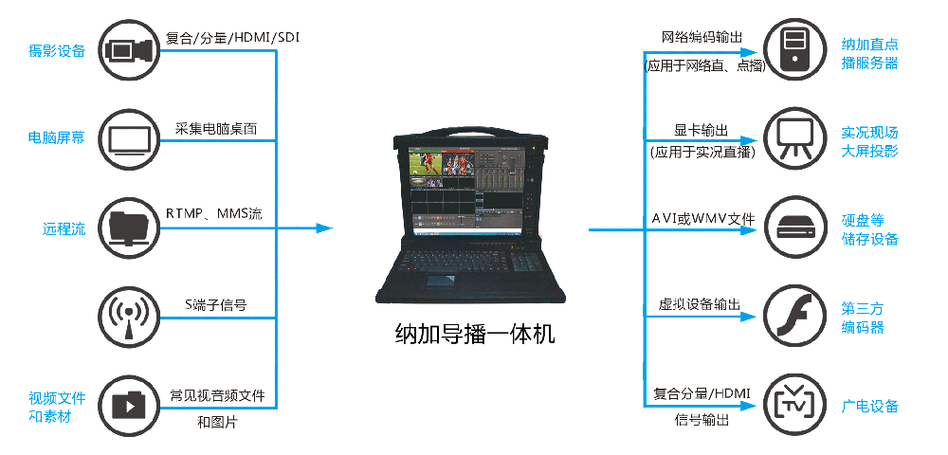

7.1.3功能详述
高标清支持 | 全接口音视频输入 | 专业音频输入 | 远程流输入
VGA信号网络采集 | 文件输入 | 流媒体输出 | 1394输出/输入
显卡输出 | 声卡输出 | 虚拟设备输出 | 全系列视频接口输出
颜色调整 | 广播级抠像 | 2D 、3D 切换效果 | 延迟播出
自动播出 | 角标 | 字幕 | 远程字幕CG
调音台 | Tally控制 | 264/AAC文件录像 | 无损视频存储
慢动作回放（可选） | 多路录制 | 硬盘播出系统 | 多方连线采访系统（可选）
- 输 入
支持十个视频输入通道。
设备输入：支持通过AV\HDMI\SDI\VGA采集卡，接驳各种 WDM 驱动的硬件设备：摄像头、摄像机、采集卡等。
加载文件：支持各种格式的文件输入，WMV/Real Media / Mpeg4 / Mpeg2 / AVI等。
流输入：支持Windows Media/Real Media远程流输入。
- 实时切换效果
支持所有输入通道中任意两个切换。
支持大量的2D、3D切换效果。
- 角 标
最多支持四个角标（具体数量视版本而定），角标位置可以在四个角选择。必要时可以定制扩展到更多。
角标支持各种图片文件格式 ( bmp / jpg / gif / png / dds / dib / tga等) 。
支持动画角标和透明角标。
智能抠除角标文件底色。
- 字 幕
支持自动字幕和手动字幕两种字幕发布方式。
远程发布字幕：实现在另外的电脑上编辑和发布字幕到导播一体机上。
字幕可以通过文件加载也可以手动输入。
字体可以设置，支持大量的字体效果：3D效果、阴影、外框等。
- CG文件编辑器
CG文件是用VJCG编辑器编辑的文件，此功能可以快速将已经编辑好的文字、图片字幕快速发布。
支持各种图片文件格式( bmp / jpg / gif / png等)。
点击“文件”按钮可以加载CG文件，加载后会在列表中以缩略图列出所有CG页，然后选中需要发布的页，点击“发送预监”可以发送到预监画面预览，点击“发送主监”可以发送到主输出画面。
效果时间和速度可以配置。
- 3D虚拟场景
采用3D设计工具建模，具有多虚拟机位，实现高清实时的3D虚拟场景。
- 广播级抠像（虚拟演播厅）
抠像和颜色调整。
支持蓝、红、绿3色背景抠像，完美实现虚拟演播厅效果。
支持视频的颜色和亮度调整，直播过程随时可调整颜色和亮度。
- 输 出
支持网络流式输出，直接发布到互联网，支持的流有: MMS流、RTMP流。
支持硬件输出，可以输出到声卡、显卡和 VGA 信号，也可以通过 SDI 卡( Decklink卡 ) 输出高清信号、A/V卡 ( 如Decklink卡 ) 输出A/V信号、1394卡输出1394信号。
支持文件输出，提供WMV9、H264、无损编码格式，可以输出并保存为FLV、MP4、WMV、AVI等各格式的视频文件。
输出画面大小和帧率可以配置，轻松支持各种规格的标清和高清。
虚拟设备输出，可挂接任何第三方软件，如输出QQ视频聊天、用户自备的采集软件上，广泛扩展使用领域。
- VJVGA采集
可以通过网线采集远程电脑的桌面，可以有效的节省成本。
采集支持全屏、指定窗口、屏幕范围采集，可以同时采集多台电脑桌面。
- 延迟播出
精确到秒级的延迟播出功能。
提供实况现场安全性。
- 更多功能
自带调音台功能，任意控制视频的音量大小和混音效果。
拥有自动播出系统，可以设置定时播出，自动切换，轮流播出等自动化的功能。
可另配TALLY、外接操作台等配件。

7.1.4设备参数
* 输入接口 | 可选多路：HDMI、SDI、复合、分量、VGA等
* 输出接口 | 可选多路：HDMI、SDI、复合、分量、VGA、1394等
* 机 箱 颜 色 | 亚光深灰色闪光漆
* 显 示 器 | 17.1”XGA真彩液晶显示屏  分辨率支持：1024*768、1280*1024、1600*1200  亮度：280/400nits可选  可视角度：左-70/右-70/上-55/下-70
* 键 盘/鼠 标 | PS/2标准108键，支持多种语言键盘/超大接触面触摸式鼠标
* 外 形 尺 寸 | 445*333*245毫米
* 重 量 | 13公斤
* 音箱/PC喇叭 | 置2个6W多媒体音箱
* 散 热 | 1个80*80*15mm(机箱)，1个120*25mm风扇(后盖)
* 工 作 温 度 | 0℃～+50℃
* 贮 存 温 度 | -20℃～+65℃
* 工 作 湿 度 | 5～95%无凝露
* 抗 冲 击 | 15g（工作状态各方向）
* 抗 振 动 | 1.25g@10～100Hz（工作状态各方向）
* 海 拔 | 4000米以下
* MTBF | 50，000小时
* 认 证 | CCC，ISO9001，CE，FCC，UL
*专 业 键 盘 | 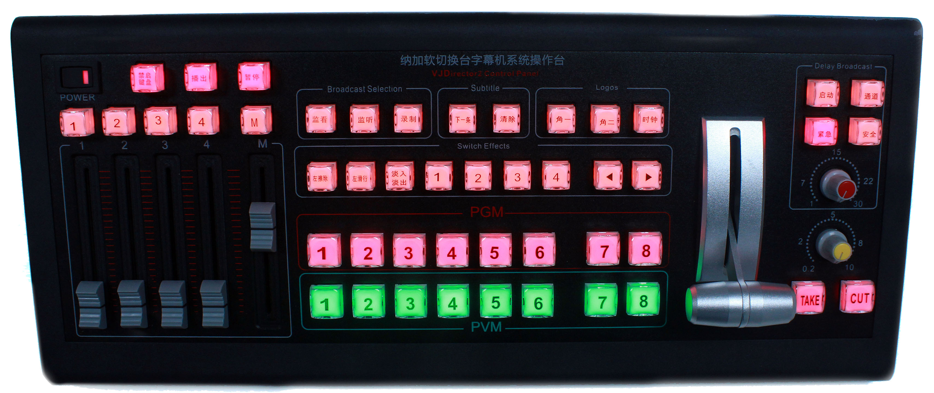
Tally信号发生器（可选） | 
通话/Tally系统（可选） | 

7.2 VJLive纳加P2P直播系统

7.2.1功能简介
VJLive 是以软件形式，安装于服务器上的P2P直播分发系统。计算机软件著作权登记证号[2008SR30203]。
基于流媒体技术平台，配以纳加独创技术所开发的一款具备优秀性能现场网络直播软件。本系统拥有强大的极端负载技术——纳加EXTREME LOAD 以及节点传输技术（纳加 PEER TRANSMISSION），通过极强的UDP穿透功能来降低现场直播对于服务器硬件和带宽的高依赖性，不再需要高带宽就能确保用户享有清晰、流畅在线直播收看体验，在满足广电、教育、互联网各企业用户对于活动、会议、演出等节目进行现场直播的要求之余，还能节省购买带宽和服务器的高额资金。
个人用户也可以随时随地开设自己的直播系统服务器。目前架设一台直播系统服务器需要专业人士部署软硬件，其步骤非常复杂，而本系统的另外一个重要目标就是降低开设直播系统服务器的难度，让每一个用户不需要懂专业知识，随时随地都可以架设自己的直播系统服务器。

7.2.2功能列表
功能块 | 描述
高效能P2P构架  --核心技术 | 大量节约带宽消耗，同时保证QOS，全面超越P4P性能。
实时回放  --核心技术 | 支持纯flash的实时回放功能，可自动生成节目列表，并切割保存节目。
无插件化收看模式  --核心技术 | 除了一般的p2p直播网页插件，系统支持纯flash插件和后台P2P下载器模式，使得客户无需强制下载插件便可观看。
移动终端支持  --核心技术 | 支持包括Android、IOS手机或平板及机顶盒系统，自带HLS切片功能，可完美实现苹果系统的播出。
多重收看平台  --核心技术 | 支持多种浏览器插件（IE、FireFox、Chorme等）、手机（IPhone、Android等）、各型号机顶盒（嵌入式Linux、CE、XPE等），及客户端软件、电视棒等收看。
高速启动  --核心技术 | 通过HTTP协议、优化的编码模块、集群链接策略，达到即点即播的视频启动速度。
自动传输模式转换  --核心技术 | 支持UDP、TCP传输自适应，当UDP传输不可用时自动切换到TCP传输，保证连通性。
网关穿透  --核心技术 | 提供同时支持UDP、UPNP、TCP、HTTP的网关穿透模式，可轻松穿越NAT，连接数最大化，P2P效能提升，即使两个内网节点也体现P2P效果。
复杂网络环境自适应  --核心技术 | 针对VPN等复杂内网环境，也会自动映射调整端口，方便在拥有复杂防火墙、网关的Intranet中部署；针对跨网关收看环境，系统会自动采用多种协议进行节点穿透互联。
全球IP/运营商表段  --核心技术 | 系统可根据不同运营商和国别等，进行节点选点策略优化，满足保证传输速度和QOS。
超大规模部署结构  --核心技术 | 不停机支持CDN/边缘网络部署扩展，轻松架设百万级在线直播，完全适合运营商超大规模使用。
多种类媒资协议支持  --核心技术 | 支持WME9、WMS、VLC、VJDirector、VJEncoder、FMEL（flash编码器）、FMS（flash media server）推拉流。  支持MMS，RTMP，MMS Over HTTP协议，HTTP TS、UDP TS。  支持WMV9、H.264/AAC、VC-1、编码。
收看端带宽友好  --核心技术 | 不会过渡利用收看端带宽，使得收看局域网不会出现网络拥塞。
实况定时录制及点播提交  --核心技术 | 结合纳加媒资管理系统，可以对实况流进行定时录制，并作为点播文件自动发布。
聊天室  --核心技术 | 多人带权限管理的聊天室系统，包括脏字过滤等功能。
广告系统  --核心技术 | 支持缓冲、暂停、停止广告。支持视频上文字跑马灯、播放器控制栏文字跑马灯、视频上浮动广告。支持右下角、IE弹窗广告。广告类型支持htm、图片、flash媒体等。
广播级高清 | 不限制视频码流和帧率，从标清到高清都支持。
虚拟直播 | 支持采用文件和流制作播出列表，完成网络电视台架设。
服务器低负载 | 大幅降低单台服务器负载，提高单台承载在线人数。
延时控制 | 实时调整直播延时，带宽节省率和及时性自主调节。
收看端资源低占用 | 收看端内存和CPU占用率低，收看者可同时处理多任务。
统计报表系统 | 支持访问、统计日志图文报表，支持对访问IP、点击率、带宽使用情况等生成图文报表。
收费及访问控制 | 支持简单密码、用户+密码、定制化的收费管理等。
防盗链 | 支持访问域名控制视频不被盗链，也可允许部分网站链接视频。
内容保护 | 支持内容保护，收看者无法下载和录制直播内容。
第三方设备兼容性 | 兼容绝大部分第三方流媒体服务器程序，如FMS、WMS、VJVoD等，第三方编码软件、V9及264编码设备。
二次开发接口和第三方系统集成 | 提供服务端webservice接口，和收看端插件接口等，可以方便集成于第三方网站、软件中，且可以自行开启关闭软件的部分功能属性，并且做到界面定制。

7.3 VJVoD纳加P2P点播系统

7.3.1功能简介
VJVoD 是以软件形式，安装于服务器上的P2P点播系统。计算机软件著作权登记证号[2008SR30202]。
点播软件的设计理念就是让用户能更方便更实惠的开设p2p点播系统服务器，VJVoD（纳加P2P点播系统）正是基于流媒体技术平台，利用P2P技术开发脱离传统p2p点播系统服务器硬件和带宽要求很高的束缚，再配以纳加独创技术开发，真正做到即点即播，拖放无延时的vod音、视频点播系统；纳加VJVoD具备纳加DYNAMIC DEPLOYMENT（动态部署技术 ）与纳加 VOD CACHE（点播高速缓冲技术），并包括支持CDN网络结构和负载均衡网络建设策略，能实现广电、教育、互联网、企事业单位等用户对于活动、会议、演出等节目播放轮转的要求，确保用户在收看过程中任意拖拉节目进度，点播视频随心看。

7.3.2功能列表
功能块 | 描述
高效能P2P构架  --核心技术 | 大量节约带宽消耗，同时保证QOS，全面超越P4P性能。
无插件化收看模式  --核心技术 | 除了一般的p2p点播网页插件，系统支持纯flash插件和后台P2P下载器模式，使得客户无需强制下载插件便可观看。
移动终端支持  --核心技术 | 支持包括Android、IOS手机或平板及机顶盒系统，自带HLS切片功能，可完美实现苹果系统的播出。
多重收看平台  --核心技术 | 支持多种浏览器插件（IE、FireFox、Chorme等）、手机（IPhone、Android等）、各型号机顶盒（嵌入式Linux、CE、XPE等），及客户端软件、电视棒等收看。
高速启动  --核心技术 | 通过HTTP协议、优化的编码模块、集群链接策略，达到即点即播的视频启动速度。
高速拖拉  --核心技术 | 独创的帧级预缓存读取技术，使得收看者在拖拉视频进度时，可以无缝跳转至拖拉处，立刻欣赏跨段影像。
收看进度记忆  --核心技术 | 当客户继续收看之前看过的影片时，会自动从断点开始播放。
帧级跳转定位  --核心技术 | 可以快速跳转到精确的时间点。
自动传输模式转换  --核心技术 | 支持UDP、TCP传输自适应，当UDP传输不可用时自动切换到TCP传输，保证连通性。
网关穿透  --核心技术 | 提供同时支持UDP、UPNP、TCP、HTTP的网关穿透模式，可轻松穿越NAT，连接数最大化，P2P效能提升，即使两个内网节点也体现P2P效果。
复杂网络环境自适应  --核心技术 | 针对VPN等复杂内网环境，也会自动映射调整端口，方便在拥有复杂防火墙、网关的Intranet中部署；针对跨网关收看环境，系统会自动采用多种协议进行节点穿透互联。
全球IP/运营商表段  --核心技术 | 系统可根据不同运营商和国别等，进行节点选点策略优化，满足保证传输速度和QOS。
超大规模部署结构  --核心技术 | 不停机支持CDN/边缘网络部署扩展，轻松架设百万级在线点播，完全适合运营商超大规模使用。
CDN自动化存储  --核心技术 | CDN模块支持点播服务器，自动跟进客户喜好从影片库中下载热门影片。
多种类媒资协议支持  --核心技术 | 支持wmv/asf/wma/rm/rmvb/flv/  f4v/mp3/mp4/mkv/avi/mpg/  vob/ts/mov/3gp/ogg/ogm等格式。
富资源分发  --核心技术 | 除了标准的视音频文件，也可以发布任意格式的非媒体文件，作为P2P文件发布系统使用。
收看端带宽友好  --核心技术 | 不会过渡利用收看端带宽，使得收看局域网不会出现网络拥塞。
点播实况流片段  --核心技术 | 结合纳加媒资管理系统，可以将实时直播流录制成文件，并作为点播文件自动发布。
服务器集群管理  --核心技术 | 支持同时管理多组远程点播服务器和媒资服务器，提供列表和目录式管理方式。
聊天室  --核心技术 | 多人带权限管理的聊天室系统，包括脏字过滤等功能。
内容下载和安全性  --核心技术 | 可允许/禁止收看者保存收看过的视音频文件，可允许/禁止收看者下载视音频文件。
广告系统  --核心技术 | 支持缓冲、暂停、停止广告。支持视频上文字跑马灯、播放器控制栏文字跑马灯、视频上浮动广告。支持右下角、IE弹窗广告。广告类型支持htm、图片、flash媒体等。  更可以按文件、目录设置专用广告组，进行差异化广告分发
广播级高清 | 不限制视频码流和帧率，从标清到高清都支持。
服务器低负载 | 大幅降低单台服务器负载，提高单台承载在线人数。
收看端资源低占用 | 收看端内存和CPU占用率低，收看者可同时处理多任务。
统计报表系统 | 支持访问、统计日志图文报表，支持对访问IP、点击率、带宽使用情况等生成图文报表。
收费及访问控制 | 支持简单密码、用户+密码、定制化的收费管理等。
防盗链 | 支持访问域名控制视频不被盗链，也可允许部分网站链接视频。
二次开发接口和第三方系统集成 | 提供服务端webservice接口，和收看端插件接口等，可以方便集成于第三方网站、软件中，且可以自行开启关闭软件的部分功能属性，并且做到界面定制。

7.4 VJCMS纳加内容管理系统
内容管理及信息发布系统能够运行于通用服务器上，并能与P2P直播点播系统完美结合使用，使用户管理更加便捷。该系统应基于JSP+STRUTS+SPRING+HIBERNATE+MYSQL技术架构，使用目前流行的开发工具，应用JAVA，JS，HTML等技术开发。

7.4.1栏目管理
- 支持自由创建栏目频道，设置栏目名称和显示参数
- 支持栏目内选择发布文章、音视频或自定义链接等功能
- 可任意创建多个图文、音视频道栏目，及灵活设置频道首页
- 支持栏目无限分级。每一级支持无限个栏目。可设置栏目权限
- 便捷的列表显示转向，可设置栏目首选显示文章列表
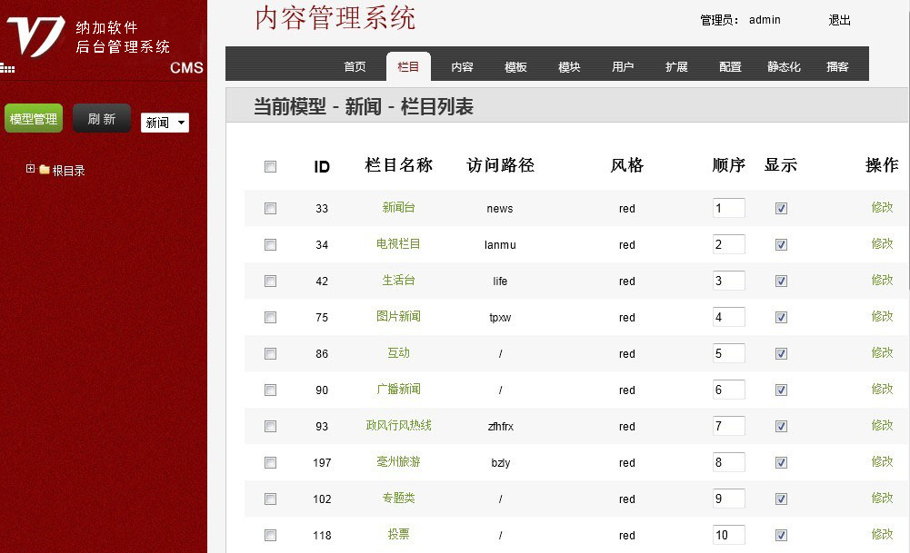

7.4.2信息发布管理
- 支持对于视频和文档资源的编辑、上传、审核、签发的采编发流程
- 支持站点公告发布
- 支持对于采编发流程的用户权限控制
- 支持图文、多媒体文件编辑
- 支持文章定时发布、定时归档、文章定时下线等功能
- 支持在线问卷的设计、发布、调查结果的统计、分析等功能
- 支持到期文章、下载的归档整理
- 强大的在线编辑器，支持设计界面和代码编辑界面
- 支持“相关文章”功能（设置相同的关键字），同时提供关键字管理功能
- 支持文章内容进行分页
- 支持文章推荐、热门文章等功能
- 支持图片文章前台的图片显示、幻灯效果、推荐图片新闻显示等
- 支持文章评论功能，评论可以设定是否需要审核，后台提供评论管理功能
- 支持将文章加入会员收藏夹功能
- 提供按关键字、分类等站内搜索功能
- 支持会员模式和游客模式留言功能，系统自动根据会员的登录状态进行判断，会员留言时无需填写姓名、性别等信息，更加方便；支持留言时必须输入验证码功能，以防止恶意重复留言，后台可以决定是否开启此功能
- 支持页内广告、浮动广告、弹出窗口、挂角广告等多种形式的广告管理
- 支持文本和图片友情链接，可以生成多个链接组，用于制作网站导航
- 支持实用查询，为用户提供的一项特色服务，支持天气预报、列车时刻表、公交车路线等生活资讯查询，为使用者的日常生活带来便利
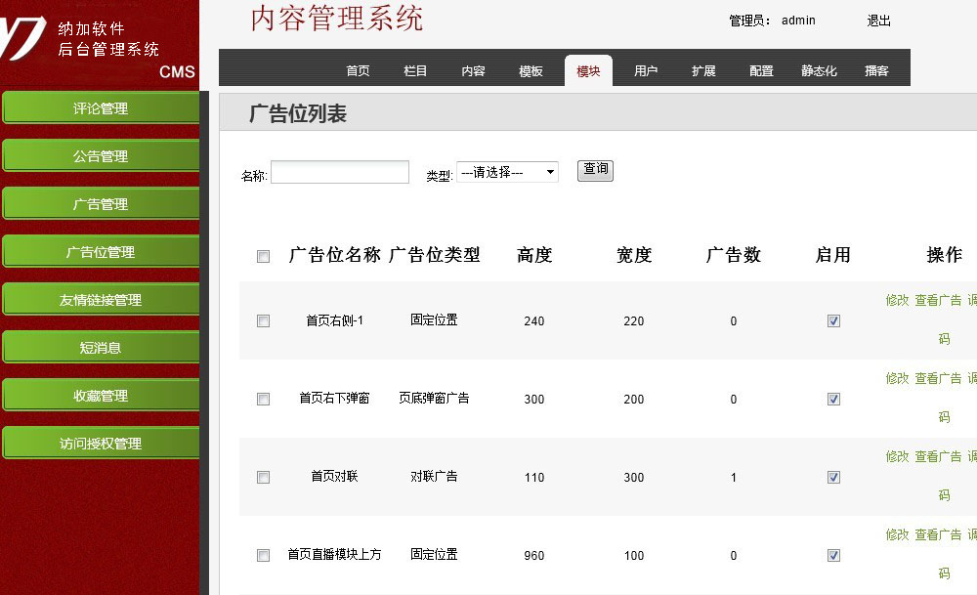

7.4.3视频管理
- 支持新建视频、视频搜索、删除视频、视频归类、发布视频、视频修改
- 影片自动判断P2P插件是否安装，如已安装则使用P2P插件播放，如未安装则使用FLASH播放器播放
- 支持直播视频发布，设定视频发布信息
- 支持视频评论功能，可以设定是否需要审核
- 支持设置热门视频，推荐视频
- 支持设置视频启动广告
- 支持设置视频访问权限
- 支持设置视频是否只能在本站点使用
- 支持视频审核功能
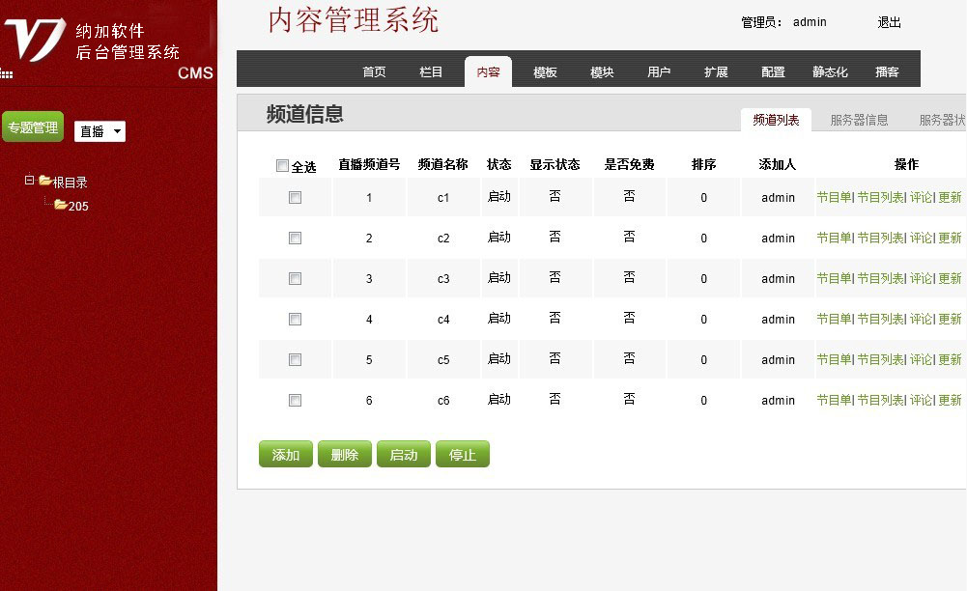

7.4.4系统管理
- 可创建多种用户类型，设置不同的注册参数和权限
- 统一的用户认证管理：用户注册、登录、重设密码、用户资料修改；为用户指定角色
- 权限控制系统，针对用户类型或单个用户设置阅读、发布等权限；支持针对文章分类控制单个用户的文章发布权限
- 统计系统，支持网页访问统计分析，支持工作人员的日常工作的数量统计
- 日志管理，可对系统所有的事件和任务进行有效的监控，提供详细的系统运行日志、Web访问等的分析功能
- 支持IP过滤设置，添加IP允许列表和阻止列表
- 可按照条件进行数据统计
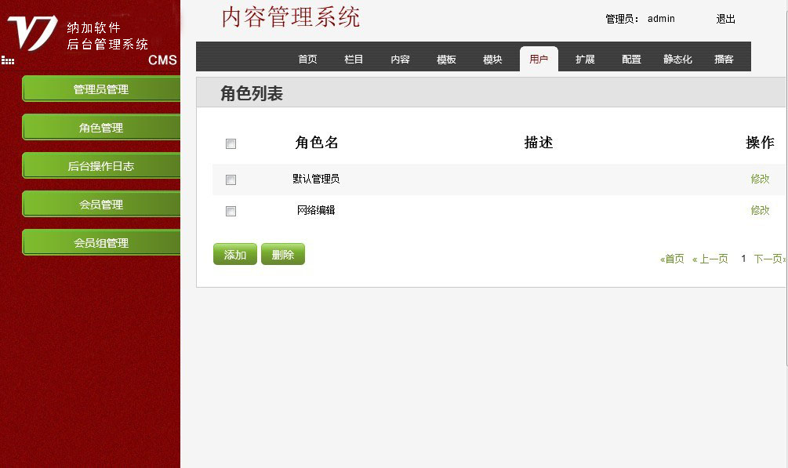

7.5 VJMIS纳加媒资管理系统

7.5.1流录制模块
本模块能将直播时刻的视频流（包括MMS、HTTP、RTMP协议），定时在服务器上自动录制成点播文件，并可实现自动发布到P2P点播系统，其支持多码流、多格式的标清、高清的视音频。
- 可预先设置录制通道和节目单，支持各种标准协议视音频流，单机可支持多路视音频设备采集；
- 节目时间表可根据自身需求进行具有自主性的编辑。并可实现多个频道同时录制，轻松定制多套节目时间表；
- 可根据同时预置节目单自动定时录制、分割并发布多个通道的视音频节目到纳加P2P点播系统，录制、分割及发布全自动进行；
- 支持标清、高清全码流视频编码，支持多线程编码，能有效发挥多核心服务器优势，并且在较高的编码负载情况下保证服务器稳定运行；
- 采用C/C++内核设计，具备低负载、高性能、高稳定性的视频自动编码引擎；
- 和本公司直点播产品良好兼容，并提供自动发布等调用接口。
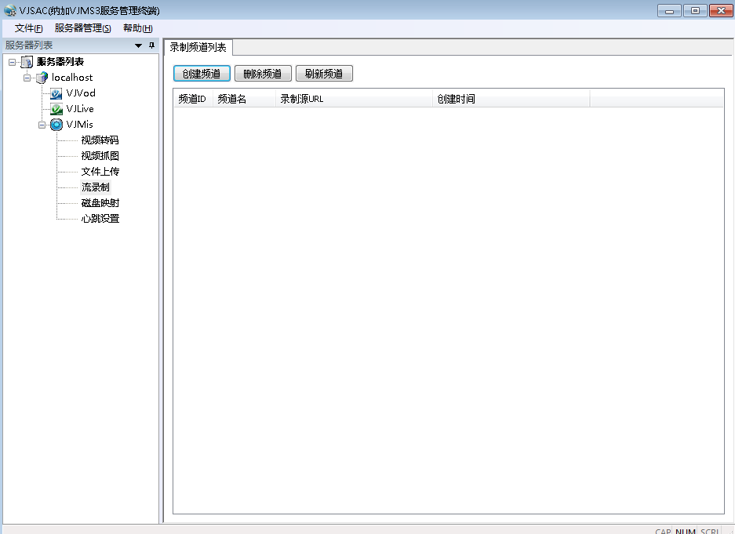

7.5.2上传模块
用于点播系统中视音频文件的上传。
- 多任务断点续传、文件夹上传。用户可在同一时间进行多个任务、多文件传输，断点传输可避免用户出现传输中断重新开始的麻烦，提高了传输。
- 模块集成于纳加直点播系统的管理终端上，更具有目录浏览管理操作、权限组合、上传完毕web汇报功能。
- 有效地完善了点播系统用户上传文件管理的功能。
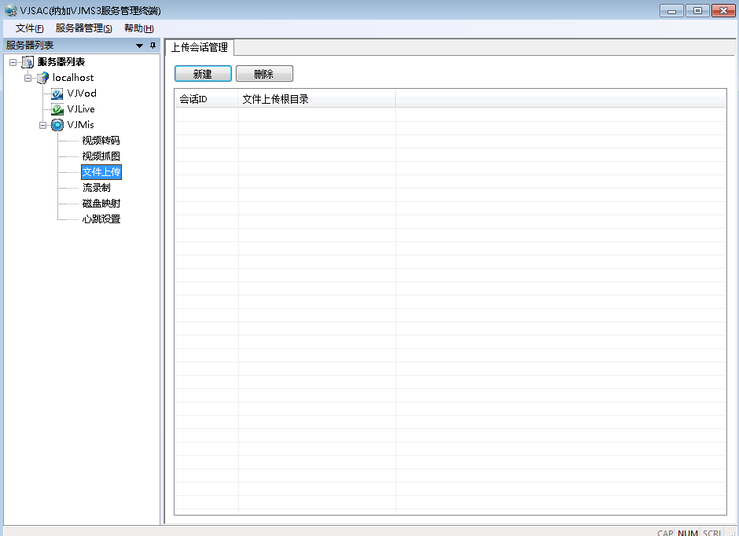

7.5.3转码模块
由于用户在上传点播文件时，不能统一所有视频码率和格式，造成点播时清晰度、画面大小、码率的差异，和视频文件格式不当，造成无法识别的问题，所以产生本模块用于进行点播系统的统一性管理。
- 支持所有常用视频文件格式之间的互相转码。
- 可进行转码参数具体设置。转码参数可重新调整视频和音频的尺寸、清晰程度、帧率等，保证了用户享受到满意的收看体验。
- 支持目标编码两种格式：第一种是H264编码，音频采用AAC编码，编码后保存的文件类型是MP4文件。第二种是FLV编码，音频采用MP3编码，编码后保存的文件类型是FLV文件。
- 支持自动转码，并提供二次开发接口可整合入网站业务系统。
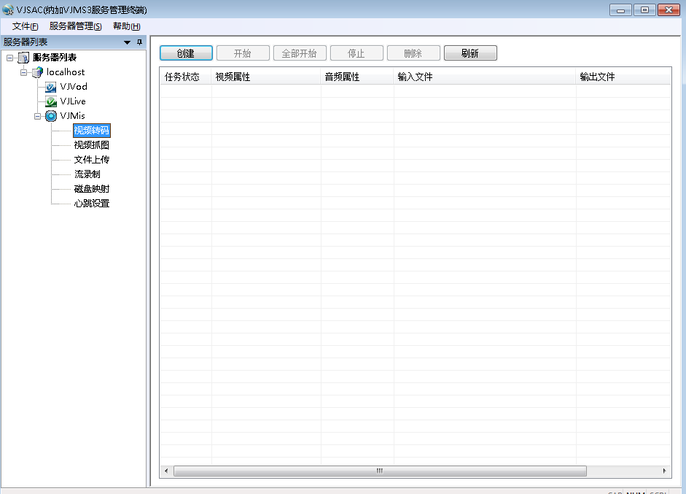

7.5.4截图模块
在点播系统使用中，客户会将视频截图作为影片索引介绍的一部分，手动截图繁琐工作量大，本模块可自动化截图，批量提交点播系统，形成索引。
- 支持所有常见视频格式文件。
- 可设置图片尺寸区域。
- 包括单帧和连续抓图模式，并可对批量文件进行抓图。
- 自动化操作，提供二次开发接口，自动提交入点播系统。

7.5.5视音频文件打点
在某些情况下，用户希望在观看视频时跳过片头片尾；或内容提供商在一个物理视频中包含了多组节目，但在视频列表里希望形成多个点播栏目时，会使用打点功能。
打点可以将一个物理存储的大容量影片，逻辑分为多个部分，其在收看者眼中为多组视频，但不会影响文件的存储结构。
- 支持所有常见视频格式文件。
- 可精确到秒级。
- 可以对同一个视音频文件进行多次打点设置。
- 提供二次开发接口，可配合点播系统或CMS内容管理系统使用。

7.6纳加编码器
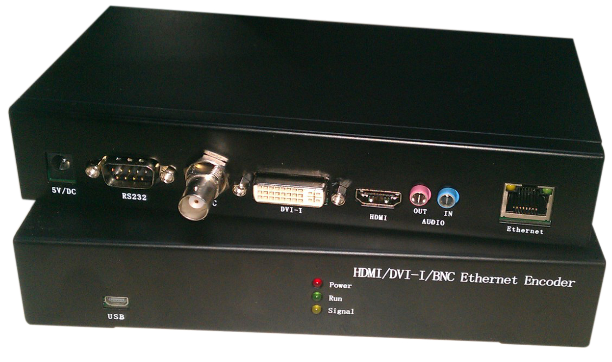
- 全信号输入格式：DVI，HDMI，VGA，BNC，YPbPr
- 全分辨率：HDMI/分量1080P/60HZ/30HZ/25HZ，DVI/VGA支持1600x1200
- 支持宽屏分辨率 - 1280x800/1280x960/1440x900/1680x1050
- 音频采样CD音质，可选AAC/MP3编码方式
- 模拟3.5m音频和hdmi数字音频输入可选
- 免费赠送监控/录制/直播软件 ----- 直播需求全解决
- 支持RTSP/RTMP等多种流协议 ----- 功能强大
- 浏览器直接收看直播流 ----- 观看简单
- 支持Web配置 ----- 轻松管理
- 支持USB供电及USB虚拟网络 ----- 极致便携
- 可选配wifi(150M 11b/g/n模式)/3G模块
- 支持TS流与裸流(纯h264+aac/mp3) ----- 应用广泛
- 无信号模拟(彩条)码流 ----- 不断流
- 支持动态更换分辨率 ----- 点对点/缩放
- 摄像机云台 ----- 网页控制
- 支持单播/组播/广播 ----- 点对多点
- 嵌入式Linux系统 ----- 稳定可靠
- 提供完整编码器/服务器/解码器解决方案 ----- 分布式录播
- 提供SDK ----- 收裸流/网络串口/directshow播放器例程源码

7.7纳加互联网CDN服务
纳加互联网CDN服务是尽可能避开互联网上有可能影响数据传输速度和稳定性的瓶颈和环节，使内容传输的更快、更稳定。通过在网络各处放置节点服务器所构成的在现有的互联网基础之上的一层智能虚拟网络，CDN系统能够实时地根据网络流量和各节点的连接、负载状况以及到用户的距离和响应时间等综合信息将用户的请求重新导向离用户最近的服务节点上。其目的是使用户可就近取得所需内容，解决 Internet网络拥挤的状况，提高用户访问网站的响应速度。
- 服务模式
内容分发网络(CDN)是一种新型网络构建方式，它是为能在传统的IP网发布宽带丰富媒体而特别优化的网络覆盖层；而从广义的角度，CDN代表了一种基于质量与秩序的网络服务模式。
简单地说，内容分发网络(CDN)是一个经策略性部署的整体系统，包括分布式存储、负载均衡、网络请求的重定向和内容管理4个要件，而内容管理和全局的网络流量管理(Traffic Management)是CDN的核心所在。通过用户就近性和服务器负载的判断，CDN确保内容以一种极为高效的方式为用户的请求提供服务。
总的来说，内容服务基于缓存服务器，也称作代理缓存(Surrogate)，它位于网络的边缘，距用户仅有"一跳"(Single Hop)之遥。同时，代理缓存是内容提供商源服务器（通常位于CDN服务提供商的数据中心）的一个透明镜像。这样的架构使得CDN服务提供商能够代表他们客户，即内容供应商，向最终用户提供尽可能好的体验，而这些用户是不能容忍请求响应时间有任何延迟的。
- 主要特点
（1）本地Cache加速
提高了企业站点（尤其含有大量图片和静态页面站点）的访问速度，并大大提高以上性质站点的稳定性。
（2）镜像服务
消除了不同运营商之间互联的瓶颈造成的影响，实现了跨运营商的网络加速，保证不同网络中的用户都能得到良好的访问质量。
（3）远程加速
远程访问用户根据DNS负载均衡技术智能自动选择Cache服务器，选择最快的Cache服务器，加快远程访问的速度。
（4）带宽优化
自动生成服务器的远程Mirror（镜像）cache服务器，远程用户访问时从cache服务器上读取数据，减少远程访问的带宽、分担网络流量、减轻原站点WEB服务器负载等功能。
（5）集群抗攻击
广泛分布的CDN节点加上节点之间的智能冗余机制，可以有效地预防黑客入侵以及降低各种D.D.o.S攻击对网站的影响，同时保证较好的服务质量。
- 关键技术
（1）内容发布：它借助于建立索引、缓存、流分裂、组播（Multicast）等技术，将内容发布或投递到距离用户最近的远程服务点（POP）处；
（2）内容路由：它是整体性的网络负载均衡技术，通过内容路由器中的重定向（DNS）机制，在多个远程POP上均衡用户的请求，以使用户请求得到最近内容源的响应；
（3）内容交换：它根据内容的可用性、服务器的可用性以及用户的背景，在POP的缓存服务器上，利用应用层交换、流分裂、重定向（ICP、WCCP）等技术，智能地平衡负载流量；
（4）性能管理：它通过内部和外部监控系统，获取网络部件的状况信息，测量内容发布的端到端性能（如包丢失、延时、平均带宽、启动时间、帧速率等），保证网络处于最佳的运行状态。
- 产品优势
CDN能几乎涵盖国内所有线路。而在可靠性上， CDN在结构上实现了多点的冗余，即使某一个节点由于意外发生故障，对网站的访问能够被自动导向其他的健康节点进行响应。CDN能轻松实现网站的全国铺设，不必考虑服务器的投入与托管、不必考虑新增带宽的成本、不必考虑多台服务器的镜像同步、不必考虑更多的管理维护技术人员。

8.配置清单
纳加软件产品
产品 | 规格 | 说明 | 数量 | 单价 | 总价
纳加P2P  直、点播系统 | VJLive  VJVoD | ◇频道授权，绑定IP或域名，不限制收看人数。
纳加P2P  直、点播系统 | VJLive  VJVoD | ◇服务器授权，允许安装1台服务器，最大5万个点播文件。  ◇使用授权文件，绑定服务器机器码。
纳加P2P  直、点播系统 | VJLive  VJVoD | ◇服务器授权，允许安装1台服务器，含40个直播频道和5万个点播文件。  ◇使用授权文件，绑定服务器机器码。
纳加内容  管理系统 | VJCMS | 标准模板，定制开发另算
纳加媒资  管理系统 | VJMIS | 提供流录制、文件上传、转码、抓图、打点等点直播应用
纳加导播  一体机 |  | 前端导播设备
纳加编码器 |  | H264编码，DVI，HDMI，VGA，BNC，YPbPr信号采集
服务器 |  | Intel Xeon四核CPU，4G内存，RAID5 硬盘1T
合计

